C# (SHARP)

### **Stack(Pilha)**

Pilha é FILO(Fisrt In, Last Out, primeiro a entrar, último a sair), nesta estrutura de dados, o conceito é que o primeiro que entre na pilha, sairá por último, um exemplo bem didático para exemplificar seria uma pilha de pratos, pois quando uma pilha é criado, o primeiro fica em baixo e só sai após todos os que estiverem por cima saírem.

|  |
| --- |
| Pilha() = Este método inicia a pilha |
| /*  * Método construtor  * Apartir daqui será iniciado a pilha  */  public Pilha(int n)  {  if (n > 0)  {  valores = new int[n];  topo = -1;  }  } |

|  |
| --- |
| Push() = Este método empilha |
| /*  * Com este método o valor de entrada (int valor)  * entra no topo da pilha  */  public int Push(int valor)  {  if (topo < valores.Length - 1)  {  topo++;  valores[topo] = valor;  return 0;  }  return -1;  } |

|  |
| --- |
| Pop() = Este método remove da pilha(desempilha) |
| /*  * Método para desempilhar  * Remove o elemento do topo  */  public int Pop()  {  if (topo >= 0)  {  int valor = valores[topo];  topo--;  return valor;  }  return -1;  } |

|  |
| --- |
| ImprimirPilha() = Método para imprimir a pilha |
| /*  * Método para imprimir a pilha  */  public string ImprimirPilha()  {  string saida = "\t";  if (topo >= 0)  {  for (int i = topo; i >= 0; i--)  {  saida = saida + valores[i] + "\n\t";  }  return saida;  }  return "\tPilha Vazia";  } |

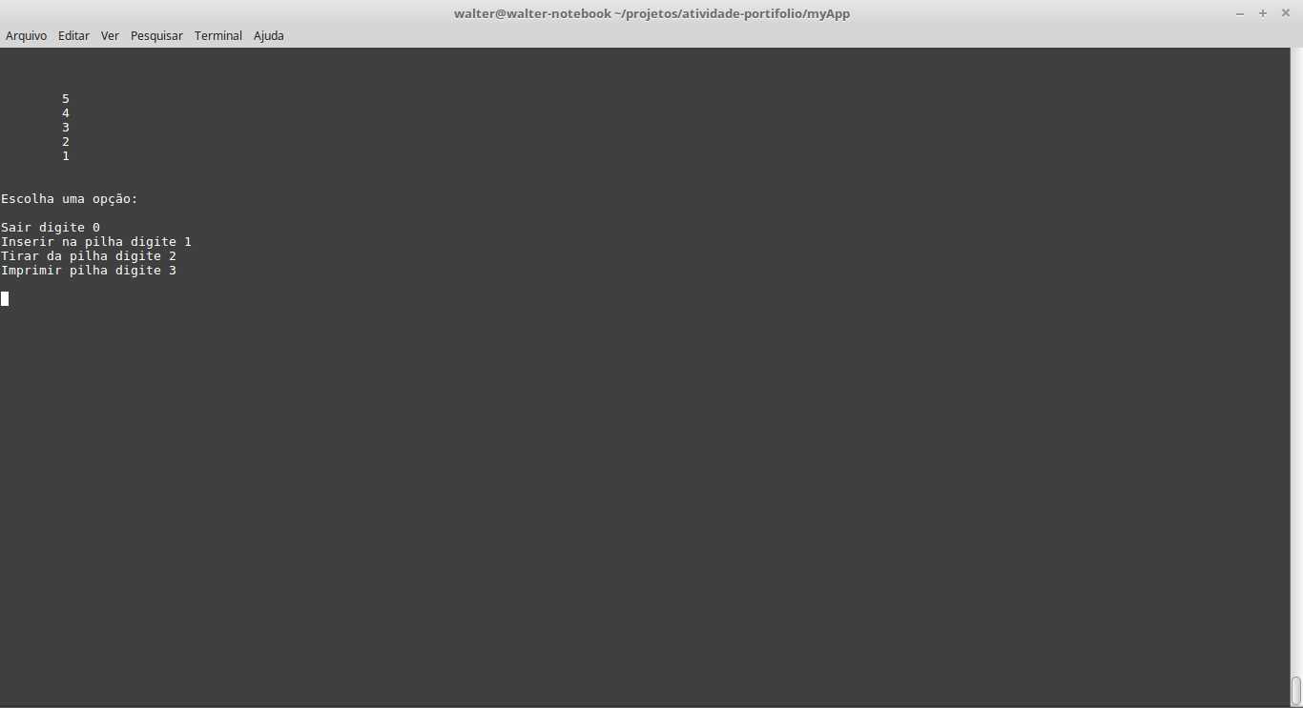

Exemplo do uso do programa